Załącznik nr 1

Poniższy wzór Deklaracji współpracy wypełnia każdy partner projektu, który został wskazany w części B wniosku o dofinansowanie.
Należy wypełnić i wydrukować Deklarację, podpisać przez osobę/y upoważnioną/e do reprezentowania organizacji, a skan załączyć w części G. Załączniki. Deklarację można też podpisać kwalifikowanym podpisem elektronicznym.

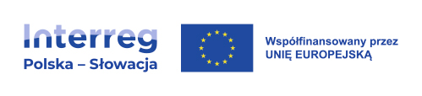

Deklaracja współpracy

Jako partner zagraniczny / partner krajowy (wybierz właściwe) ……………………. (wpisz nazwę instytucji) deklaruję współpracę partnerską przy realizacji małego projektu pt. …………………….. (wpisz tytuł projektu) w ramach Funduszu Małych Projektów programu Interreg Polska – Słowacja 2021-2027.

Oświadczam, że:
- Partner uczestniczył w przygotowaniu małego projektu i zapoznał się z wnioskiem o dofinansowanie,
- w przypadku przyznania dofinansowania partner zobowiązuje się do:
- realizacji zadań w ramach partnerskiej współpracy przy realizacji małego projektu,
- podpisania umowy partnerskiej (tylko w sytuacji finansowego udziału partnera zagranicznego/krajowego w projekcie).

Osoba uprawniona do reprezentowania partnera:
Imię i nazwisko ………………………
Stanowisko ………………………
Podpis i pieczęć / Kwalifikowany podpis elektroniczny ……………………….

Miejsce i data ……………………….

